**Otros circuitos combinatorios**

**Puertas lógicas en un chip**

Compuertas NAND en un circuito integrado (de baja escala de integración)

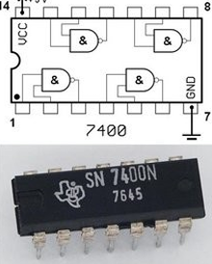

Multiplexor de 8 entradas

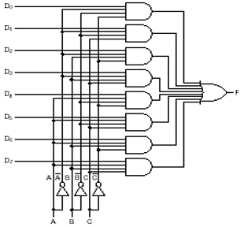

Decodificador de 3 a 8

Para cada combinación de las entradas A, B y C sólo UNA de las salidas Dx vale ‘1

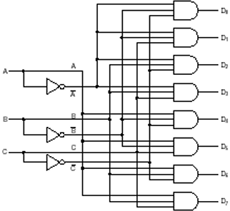

Comparador de 4 bits

La salida es 1 si: A0 = B0 y A1 = B1 y A2 = B2 y A3 = B3 Es decir : Ai = Bi

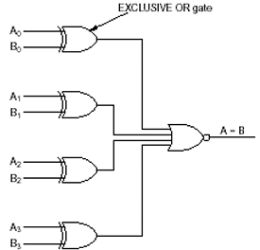

Desplazador de 1 bit

Si: C = 0, entonces las entradas Di se desplazan un lugar a izquierda.

y si:

C = 1, entonces las entradas Di se desplazan un lugar a derecha.

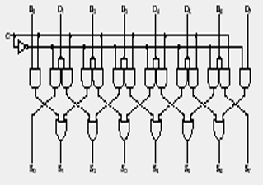

**Respuesta temporal de circuitos digitales**

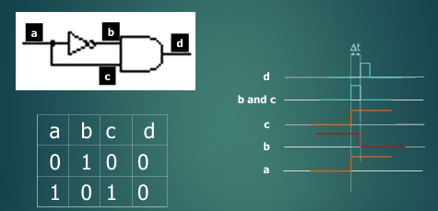

Δt: Retardo de compuerta

Suponemos que:

1)Los retardos en los cables son 0.

2)Los retardos en las compuertas son todos iguales a Δt